1. Objetivo. 2
2. Consideraciones generales. 2
2.1. Consultas Disponibles 2
3. Descripción individual de cada Consulta. 3
3.1. Cuentas. 3
3.1.1. Saldos al Inicio 3
3.1.2. Saldos Históricos 4
3.1.3. Saldos Actuales 5
3.1.4. Movimientos Conformados 6
3.1.5. Movimientos Pendientes 9
3.1.6. Movimientos del Día 11
3.1.7. Cuentas Crédito Adheridas 13
3.2. Transferencias. 15
3.2.1. Operaciones Ingresadas 16
3.2.2. Operaciones a Vencer 16
3.3. Firmantes. 19
3.4. Consultas Genéricas. 21
3.4.1. Ver detalle 25
3.4.2. Bajar la consulta a un Archivo 26

Objetivo.

Describir los diferentes tipos de Consultas que el usuario final puede efectuar y la forma de acceso a cada una de ellas.

Consideraciones generales.

Esta funcionalidad está disponible para la totalidad de los Usuarios de la empresa, vinculados a las cuentas, independientemente de la categoría asignada a cada uno de ellos.

En el caso de las Consultas Genéricas, los usuarios deben ser habilitados especialmente por la Entidad para acceder a las mismas, independientemente de la categoría de firma que tengan y las cuentas para las cuales estén habilitados.

Consultas Disponibles

Las consultas disponibles se ofrecen agrupadas de la siguiente forma:

- CUENTAS
- TRANSFERENCIAS
- FIRMANTES
- CONSULTAS GENERICAS

Y dentro de cada una de ellas, como sigue:

- CUENTAS
  - Saldos al Inicio
  - Saldos Históricos
  - Saldos Actuales
  - Movimientos Conformados
  - Movimientos Pendientes
  - Movimientos del Día
  - Cuentas Crédito adheridas

- TRANSFERENCIAS

- FIRMANTES

- CONSULTAS GENERICAS

Descripción individual de cada Consulta.
A continuación se describen, en forma detallada, cada una de las operaciones disponibles para esta funcionalidad.

Cuentas.

Saldos al Inicio
Permite al Usuario del cliente acceder al saldo de apertura del día de la fecha, de las cuentas sobre las que tiene habilitado el acceso.

Como se aprecia en la siguiente imagen, el Usuario accede al seleccionar con el mouse la pestaña indicada con “Consultas” (1), luego la pestaña indicada con “Cuentas” (2) y por último la pestaña indicada con “Saldos al Inicio” (3).

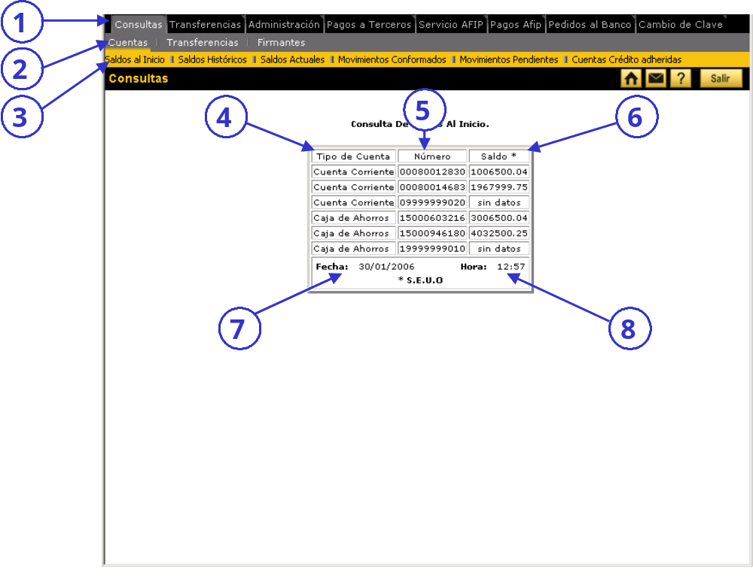

Como respuesta a la mencionada selección, la aplicación responde con la información dispuesta en una grilla donde se detalla el “Tipo de Cuenta” (4), el “Número de Cuenta” (5) y el “Saldo” (6) de apertura del día de la fecha.

También se informan la “Fecha” (7) en la que se realiza la consulta y la “Hora” (8) de la misma.

Saldos Históricos
Permite al Usuario del cliente acceder al saldo de apertura a una fecha determinada, de las cuentas sobre las que tiene habilitado el acceso. Esta consulta puede efectuarse sobre una sola cuenta a la vez.

Como se aprecia en la siguiente imagen, el Usuario accede al seleccionar con el mouse la pestaña indicada con “Consultas” (1), luego la pestaña indicada con “Cuentas” (2) y por último la pestaña indicada con “Saldos Históricos” (3).

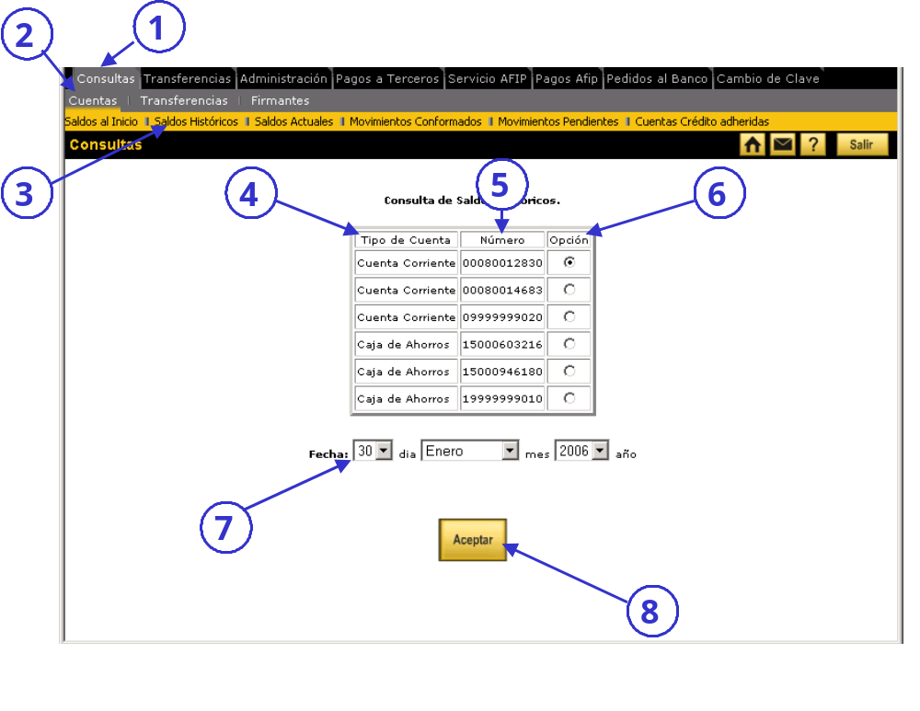
Como respuesta a la mencionada selección, la aplicación responde con la información dispuesta en una grilla donde se detalla el “Tipo de Cuenta” (4), el “Número de Cuenta” (5) y una “Opción” (6) donde puede seleccionar la cuenta sobre la cual decide realizar la consulta.

También ofrece casilleros donde el Usuario selecciona la “Fecha” (7) sobre la cual requiere la información, la aplicación ofrece por defecto la fecha del día y el Usuario la modifica a voluntad.

Debe recordarse que la información disponible es la del mes en curso y la de los 2 (dos) meses anteriores.

Una vez completada la selección acciona con el mouse el botón indicado con “Aceptar” (8).

Como se aprecia en la siguiente imagen, la respuesta de la aplicación se ofrece en una grilla donde se informa el “Tipo de Cuenta” (1), el “Número” (2) de la cuenta seleccionada, el “Saldo” (3) de apertura del día seleccionado, la “Fecha” (4) seleccionada y la “Hora” (5) en la que se efectúa la consulta.

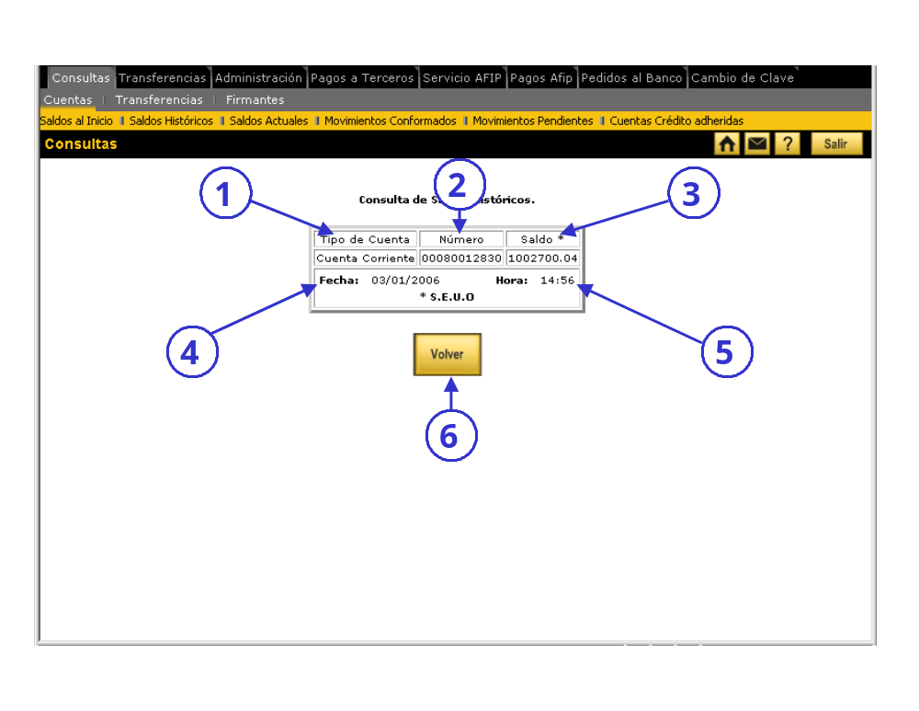
Para poder realizar una nueva consulta acciona con el mouse el botón indicado con “Volver” (6).

Saldos Actuales
Permite al Usuario del cliente acceder al saldo actualizado, de las cuentas sobre las que tiene habilitado el acceso.

Cabe señalar que la información es on-line y sólo es posible brindarla si la entidad se encuentra “disponible” para responder la consulta en el momento en que es efectuada, caso contrario no se proporciona información.

Como se aprecia en la siguiente imagen, el Usuario accede al seleccionar con el mouse la pestaña indicada con “Consultas” (1), luego la pestaña indicada con “Cuentas” (2) y por último la pestaña indicada con “Saldos Actuales” (3).

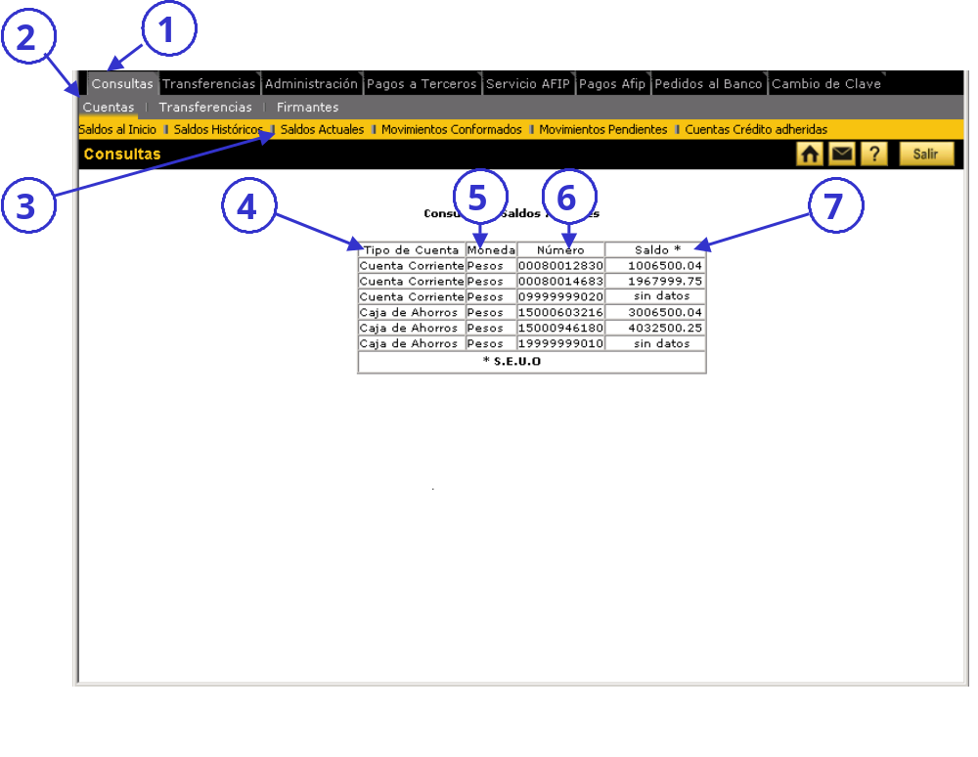
Como respuesta a la mencionada selección, la aplicación responde con la información dispuesta en una grilla donde se detalla el “Tipo de Cuenta” (4), la “Moneda” (5) de la cuenta, el “Número” de Cuenta (6) y el “Saldo” (7) actualizado al momento de realizar la consulta.

Movimientos Conformados

Permite al Usuario del cliente acceder a los movimientos efectuados y conformados por cada entidad, al día hábil anterior a la fecha de la consulta.

La información que se encuentra disponible para consultar corresponde a los movimientos del mes en curso y los dos meses anteriores.

Como se aprecia en la siguiente imagen, el Usuario accede al seleccionar con el mouse la pestaña indicada con “Consultas” (1), luego la pestaña indicada con “Cuentas” (2) y por último la pestaña indicada con “Movimientos Conformados” (3).

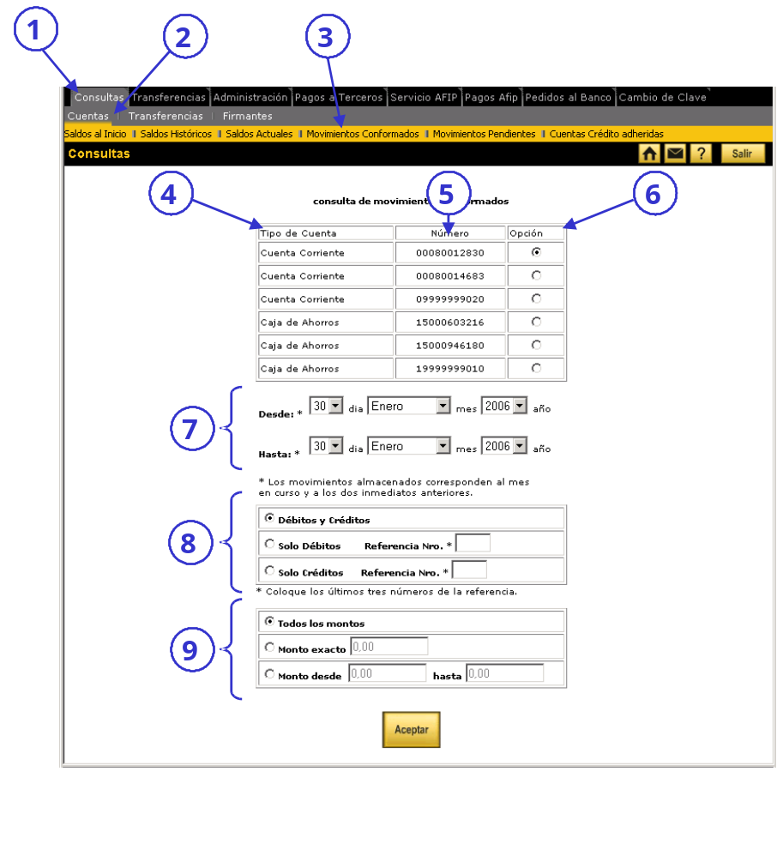
Como respuesta a la mencionada selección, la aplicación responde con información correspondiente a las cuentas sobre las cuales el Usuario tiene acceso. Esta información se presenta en una grilla donde se detalla el “Tipo de Cuenta” (4), el “Número” (5) de la cuenta y un casillero de selección en la columna “Opción” (6), donde el Usuario selecciona la cuenta sobre la cual se efectúa la consulta.

En la misma pantalla se ofrecen parámetros que el Usuario puede utilizar para acotar la búsqueda de acuerdo a su interés.

Las posibilidades de especificar la consulta son:

- Fecha desde / hasta (7): Al utilizar esta opción el Usuario puede acceder a los movimientos cuya fecha de imputación (no su fecha valor) se encuentre dentro del rango seleccionado.

- Débitos y/o Créditos (8): Utilizando esta opción el Usuario puede acotar el resultado de la consulta solamente a los Débitos, a los Créditos o ambos y dentro de estos especificar el número de referencia para precisar aún mas la consulta.

- Montos (9): Otra posibilidad de acotar el resultado es a través de la utilización de los montos de las transacciones. El Usuario puede seleccionar la totalidad de los mismos, delimitar un rango o bien colocar un monto exacto.
En este caso los importes a colocar son todos positivos, si el Usuario desea como resultado obtener valores negativos debe combinar este rango seleccionando la opción “solo débitos” del punto anterior (8).

Como resultado de la consulta la aplicación muestra la información como se muestra a continuación.

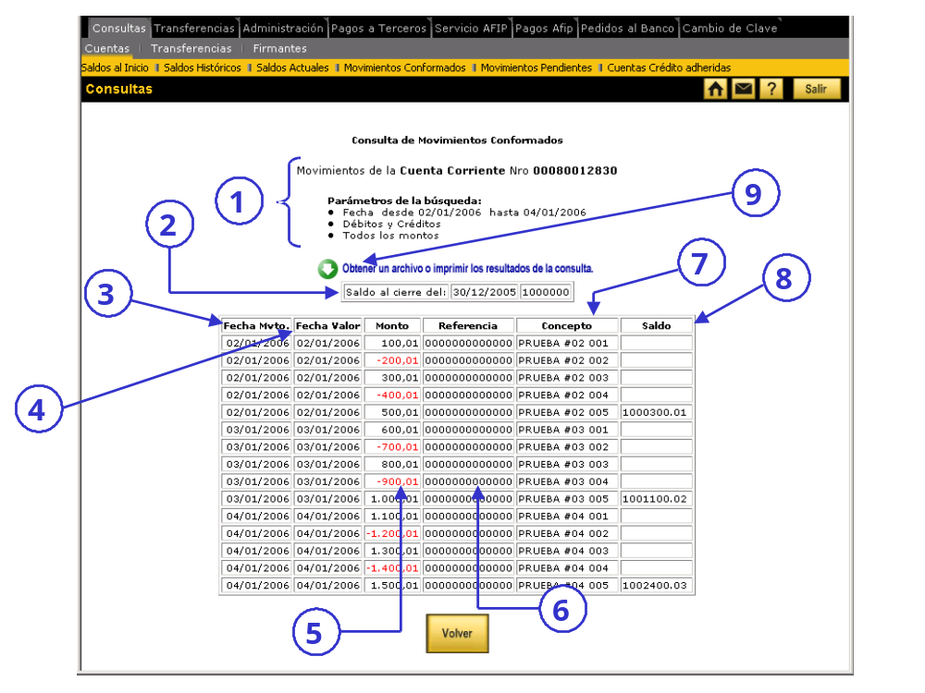

El Usuario puede observar, en la parte superior de la pantalla (1), los parámetros previamente introducidos que produjeron la información resultante.

Como dato informativo se muestra en saldo (2) contable de cierre del día anterior al colocado como parámetro en “Fecha desde”.

Luego la aplicación muestra en una grilla el detalle de los movimientos resultantes de la consulta:

- En la columna “Fecha de Mvto.” (3), se muestra la fecha en la cual se efectuó el movimiento.
- En la columna “Fecha Valor” (4), se muestra la fecha valor en la que el movimiento afecta el saldo.
- En la columna “Monto” (5), se muestra el monto de la operación indicándose en color rojo y con signo negativo, aquellos correspondientes a los débitos.
- En la columna “Referencia” (6), se muestra la referencia con la cual el Banco registró la operación.
- En la columna “Concepto” (7), se muestra una breve leyenda que la entidad coloca como comentario de la operación.
- En la columna “Saldo” (8), se muestra junto al último movimiento registrado del día, el saldo operativo correspondiente al cierre de ese día.

Toda esta información se presenta en bloques de 30 movimientos por página, en los casos en que el resultado de la consulta exceda este límite, el Usuario puede desplazarse accionando con el mouse los botones “Siguiente” y “Volver”.

Se encuentra disponible en la misma pantalla, la facilidad que permite al Usuario obtener la misma información dispuesta en una planilla de cálculo que puede resguardar en el soporte que desee (disquete, disco rígido, etc.). Para ello debe accionar con el mouse el icono indicado con (9).

Nota: Cabe señalar que la columna con la información correspondiente al saldo (8), sólo se muestra en el caso en que la consulta se efectúe sobre la totalidad de los movimientos que se encuentren en un rango determinado de fechas. No se muestra la mencionada información cuando se especifique la búsqueda por algún otro criterio.

Movimientos Pendientes

Permite al Usuario del cliente acceder a los movimientos efectuados y que van a ser conformados por cada entidad en fechas posteriores al día de la fecha de la consulta.

La información que se encuentra disponible para consultar corresponde a los movimientos efectuados durante el mes en curso y los dos meses anteriores.

Como se aprecia en la siguiente imagen, el Usuario accede al seleccionar con el mouse la pestaña indicada con “Consultas” (1), luego la pestaña indicada con “Cuentas” (2) y por último la pestaña indicada con “Movimientos Pendientes” (3).

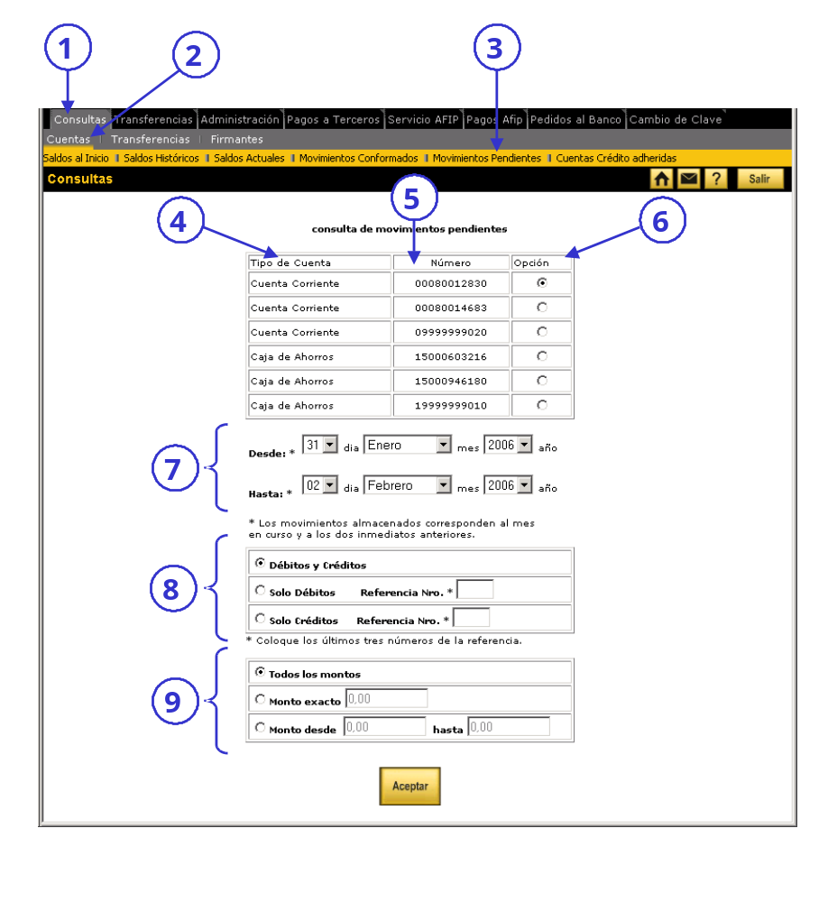
Como respuesta a la mencionada selección, la aplicación responde con información correspondiente a las cuentas sobre las cuales el Usuario tiene acceso. Esta información se presenta en una grilla donde se detalla el “Tipo de Cuenta” (4), el “Número” (5) de la cuenta y un casillero de selección en la columna “Opción” (6), donde el Usuario selecciona la cuenta sobre la cual se efectúa la consulta.

En la misma pantalla se ofrecen parámetros que el Usuario puede utilizar para acotar la búsqueda de acuerdo a su interés.

Las posibilidades de especificar la consulta son:

- Fecha desde / hasta (7): Al utilizar esta opción el Usuario puede acceder a los movimientos cuya fecha de imputación (no su fecha valor) se encuentre dentro del rango seleccionado. Cabe señalar en este caso que la Fecha Hasta se refiere a la fecha en la cual las operaciones serán efectivizadas.

- Débitos y/o Créditos (8): Utilizando esta opción el Usuario puede acotar el resultado de la consulta solamente a los Débitos, a los Créditos o ambos y dentro de estos especificar el número de referencia para precisar aún mas la consulta.

- Montos (9): Otra posibilidad de acotar el resultado es a través de la utilización de los montos de las transacciones. El Usuario puede seleccionar la totalidad de los mismos, delimitar un rango o bien colocar un monto exacto.

En este caso los importes a colocar son todos positivos, si el Usuario desea obtener como resultado valores negativos debe combinar este rango seleccionando la opción “solo débitos” del punto anterior (8).

Como resultado de la consulta la aplicación muestra la información como se muestra a continuación.

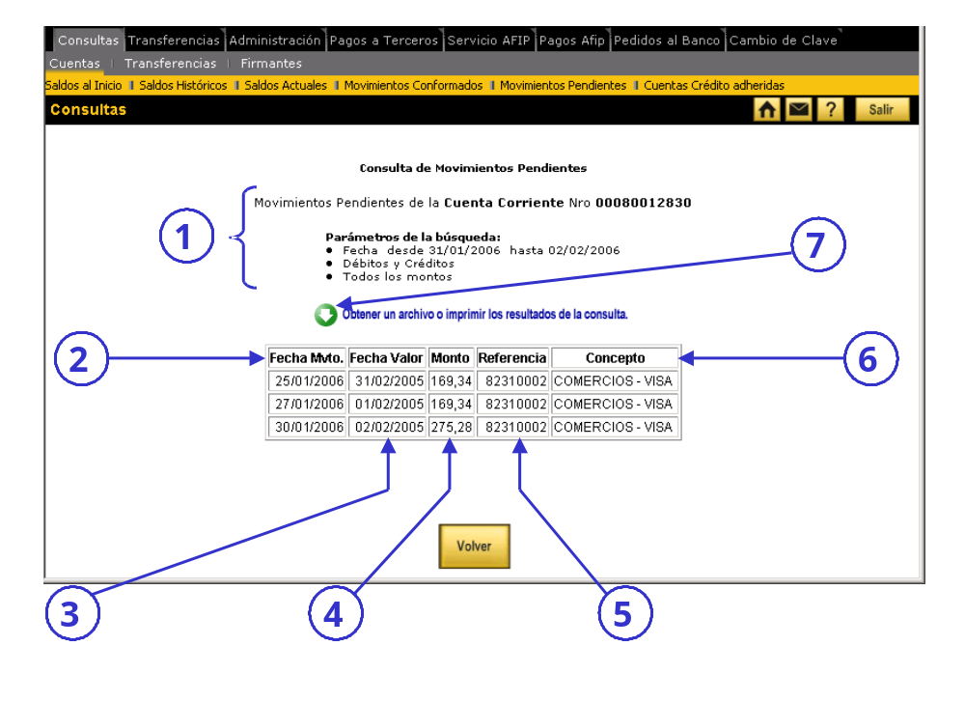
El Usuario puede observar, en la parte superior de la pantalla (1), los parámetros previamente introducidos que produjeron la información resultante.

Luego la aplicación muestra en una grilla el detalle de los movimientos resultantes de la consulta:

- En la columna “Fecha de Mvto.” (2), se muestra la fecha en la cual se efectuó el movimiento.
- En la columna “Fecha Valor” (3), se muestra la fecha en la cual se hará efectivo el movimiento.
- En la columna “Monto” (4), se muestra el monto de la operación indicándose en color rojo y con signo negativo, aquellos correspondientes a los débitos.
- En la columna “Referencia” (5), se muestra la referencia con la cual el Banco registró la operación.
- En la columna “Concepto” (6), se muestra una breve leyenda que la entidad coloca como comentario de la operación.

Toda esta información se presenta en bloques de 30 movimientos por página, en los casos en que la consulta exceda este límite, el Usuario puede desplazarse accionando con el mouse el botón “Siguiente”.

Se encuentra disponible en la misma pantalla, la facilidad que permite al Usuario obtener la misma información dispuesta en una planilla de cálculo que puede resguardar en el soporte que desee (disquete, disco rígido, etc.). Para ello debe accionar con el mouse el icono indicado con (7).

Movimientos del Día

Permite al Usuario del cliente acceder a los movimientos efectuados en forma on line en el host del banco y que van a ser conformados por cada entidad en fechas posteriores al día de la fecha de la consulta.

La información a consultar corresponde a los movimientos enviados por la entidad durante el transcurso del día.

El Usuario accede a esta información al seleccionar con el mouse la pestaña indicada con “Consultas” (1), luego la pestaña indicada con “Cuentas” (2) y por último la pestaña indicada con “Movimientos del Día” (3).

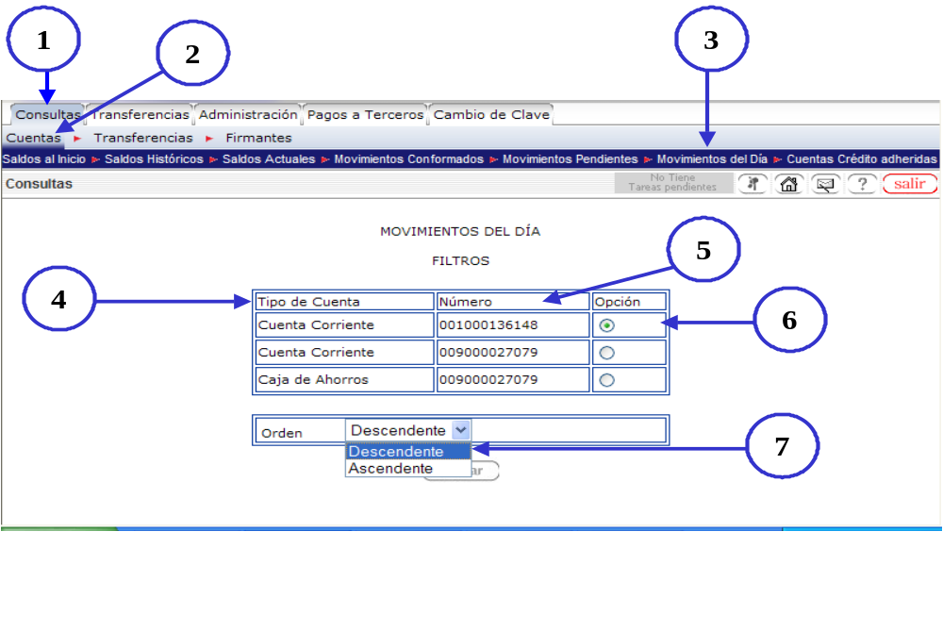

Como respuesta a la mencionada selección, la aplicación responde con información correspondiente a las cuentas sobre las cuales el Usuario tiene acceso. Esta información se presenta en una grilla donde se detalla el “Tipo de Cuenta” (4), el “Número” (5) de la cuenta y un casillero de selección en la columna “Opción” (6), donde el Usuario selecciona la cuenta sobre la cual se efectúa la consulta.

En la misma pantalla se ofrecen parámetros que el Usuario puede utilizar para visualizar la búsqueda de acuerdo a su interés.

Las posibilidades de selección de la consulta (7) son:

- Ascendente
- Descendente

La información se ordena por la fecha y el número de orden de los movimientos enviados por la entidad.

La aplicación muestra la información de acuerdo a lo definido por la Entidad, con las columnas y los anchos que considere necesarios, con la única limitación de la capacidad que pueda tener la pantalla por las características de la misma:

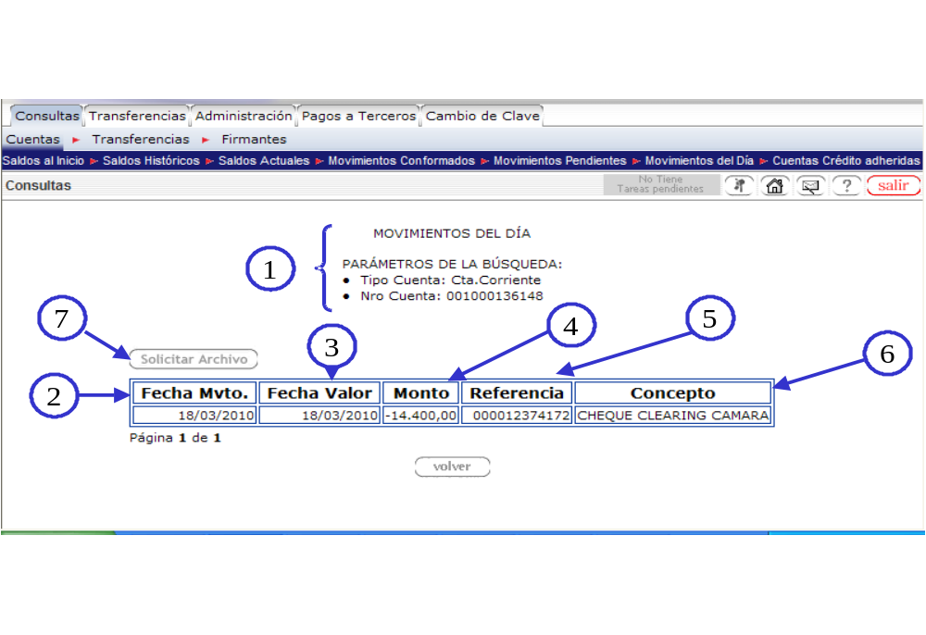

El Usuario puede observar, en la parte superior de la pantalla (1), los parámetros previamente introducidos que produjeron la información resultante.

Luego, en nuestro ejemplo, la aplicación muestra en una grilla el producto de la consulta.

Los títulos de las columnas, el contenido y el orden de los mismos son definidos por la Entidad

Toda esta información se presenta en bloques de 9 movimientos por página, en los casos en que la consulta exceda este límite, el Usuario puede desplazarse accionando con el mouse el botón “Siguiente”, “Última Página” o “Anterior”

Se encuentra disponible en la misma pantalla, la facilidad que permite al Usuario obtener la misma información dispuesta en un archivo que quedará disponible en el buzón del cliente. Para ello debe accionar con el mouse la opción “Solicitar Archivo” indicada con (7).

Cuentas Crédito Adheridas

Permite al Usuario del cliente acceder a la información declarada ante la Entidad de las Cuentas no vinculadas al Cliente hacia las que efectúa transferencias monetarias.

Como se aprecia en la siguiente imagen, el Usuario accede al seleccionar con el mouse la pestaña indicada con “Consultas” (1), luego la pestaña indicada con “Cuentas” (2) y por último la pestaña indicada con “Cuentas Crédito Adheridas” (3).

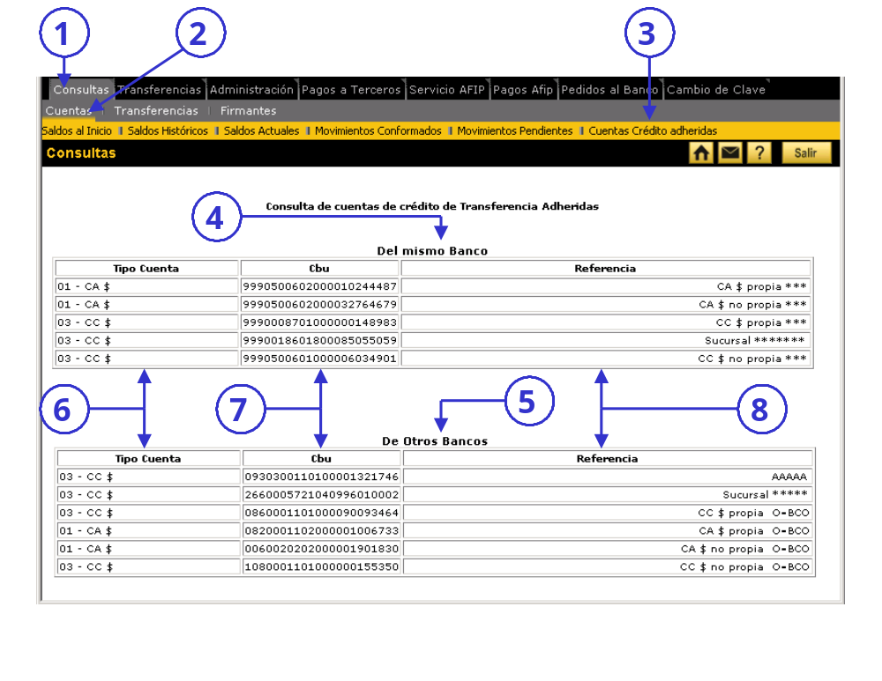
Como respuesta a la mencionada selección, la aplicación responde con información correspondiente a las cuentas habilitadas para girar fondos. Esta información se presenta en 2 grillas donde se agrupan las cuentas radicadas en la Misma Entidad a la que pertenece el Cliente (4) y Cuentas radicadas en Otras Entidades (5). Dentro de cada grilla se presenta la misma información en ambos casos, Tipo de Cuenta (6), CBU (7) y la Referencia (8) que el Cliente declaró para su identificación.

Cada vez que la información exceda la capacidad de presentación por página, el Usuario puede desplazarse accionando con el mouse el botón “Siguiente”.

Transferencias.

Permite al Usuario del cliente acceder a la información sobre las operaciones de transferencias ingresadas y las operaciones de transferencias a vencer..

Como se aprecia en la siguiente imagen, el Usuario accede al seleccionar con el mouse la pestaña indicada con “Consultas” (1) y luego la pestaña indicada con “Transferencias” (2).

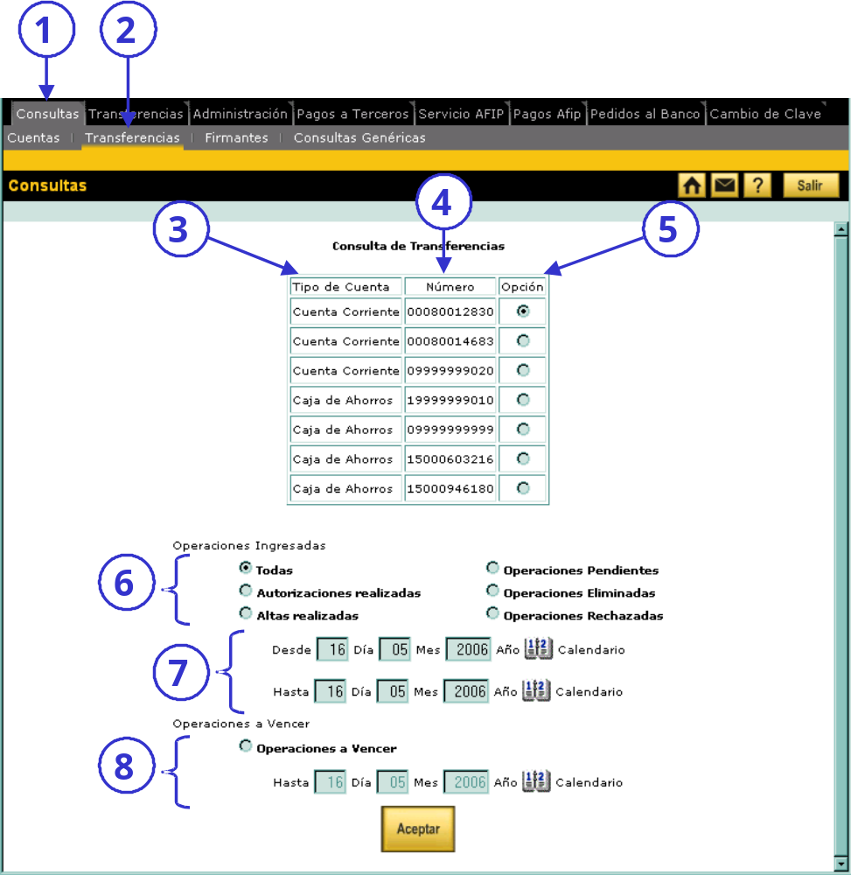

Como respuesta a la mencionada selección, la aplicación responde con la información dispuesta en una grilla donde se detalla el “Tipo de Cuenta” (3), el “Número de Cuenta” (4) y la columna “Opción” (5) donde el Usuario selecciona la Cuenta de Origen de las transferencias a consultar.

En la misma pantalla se ofrecen parámetros que el Usuario puede utilizar para acotar la búsqueda de acuerdo a su interés (Operaciones Ingresadas / Operaciones a Vencer).

Las posibilidades de especificar la consulta son:

Operaciones Ingresadas

Al utilizar esta opción el Usuario puede acceder a las transferencias cargadas, ordenadas por número de transacción.

- Opciones (6):

  - Todas: La aplicación muestra la totalidad de las transferencias originadas tanto por él como por otros Usuarios de la cuenta.

  - Autorizaciones realizadas: La aplicación muestra las transferencias en las cuales el Usuario participó como firmante.

  - Altas realizadas: La aplicación muestra sólo aquellas transferencias originadas por el Usuario que efectúa la consulta.

  - Operaciones Pendientes: La aplicación muestra sólo las transferencias que pueden ser firmadas por el Usuario que efectúa la consulta.

  - Operaciones Eliminadas: La aplicación muestra las operaciones que han sido eliminadas por el Usuario que efectúa la consulta.

  - Operaciones Rechazadas: La aplicación muestra aquellas operaciones que la entidad no cursó por algún motivo.

- Fecha desde / hasta (7): Al utilizar esta opción el Usuario puede acceder a los movimientos cuya fecha de carga, se encuentre dentro del rango seleccionado.

Operaciones a Vencer

Al utilizar esta opción el Usuario puede acceder a las transferencias con fecha de imputación, aún no enviadas a la Entidad, ordenadas por fecha de imputación. Si la transferencia no tiene fecha de imputación, no visualiza en el resultado de la consulta.

- Fecha hasta (8): Al utilizar esta opción el Usuario puede acceder a los movimientos cuya fecha de imputación (no su de carga) se encuentre dentro del rango seleccionado. El sistema toma como fecha desde la fecha actual.

Como resultado de la consulta, la aplicación muestra la información como se muestra a continuación.

Si consultó las Operaciones Ingresadas, el resultado se ordena por número de transacción de manera ascendente, si consultó las Operaciones a Vencer, el resultado se ordena por fecha de imputación manera ascendente.
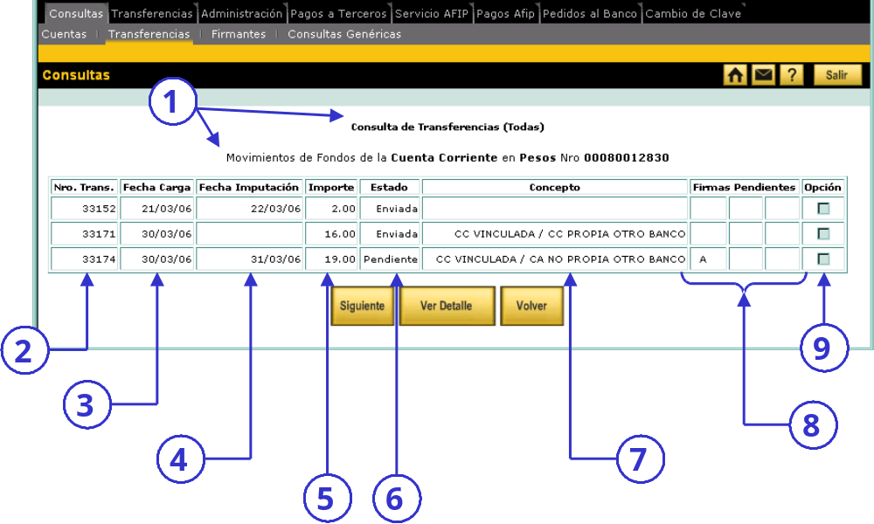

El Usuario puede observar, en la parte superior de la pantalla (1), los parámetros previamente introducidos que produjeron la información resultante.

Luego la aplicación muestra en una grilla el detalle de los movimientos resultantes de la consulta:.

- En la columna “Nro. Trans.” (2), se muestra el número de referencia que la aplicación asigna a cada una de las operaciones ingresadas.
- En la columna “Fecha Carga” (3), se muestra la fecha en la cual se ingresó la operación al sistema.
- En la columna “Fecha Imputación” (4), se muestra la fecha de imputación indicada para la operación. En el caso en que no tenga fecha de imputación, la transferencia es enviada a la Entidad cuando se finaliza el circuito de firmas definido para la cuenta de débito.
- En la columna “Importe” (5), se muestra el importe ingresado.
- En la columna “Estado” (6), se muestra el estado en el cual se encuentra la transacción. Siguiendo la lógica de la secuencia de la transacción, estos pueden ser:

- Pendiente: La transacción se encuentra cargada en el sistema y se encuentra pendiente completar el esquema de firmas asignado para la cuenta. En este caso se indica en (8) la categoría de los firmantes que deben completar el esquema.

- Completa: Se ha completado el esquema de firmas y la transacción queda disponible para ser resuelta por la entidad.

- Enviada: La operación ha ingresado a la entidad para su proceso y resolución.

- Aceptada / Rechazada: Es el resultado del proceso de la transacción efectuado por la entidad.

- Eliminada: Indica que la operación ha sido anulada por algún usuario del cliente.

En la columna “Concepto” (7), se muestra el texto ingresado por el Usuario que inicia la operación.

En la columna “Firmas Pendientes” (8), se muestra la categoría del Usuario que debe firmar la operación, para que se cumpla el esquema de firmas asignado a la cuenta, y de esta forma poder dar curso a la transacción. De acuerdo a la columna en la que se coloquen las letras, correspondientes a la categoría, indica si corresponde a Firma UNIPERSONAL, CONJUNTA DE DOS o CONJUNTA DE TRES, comenzando por la columna de la izquierda hacia la derecha.

Toda esta información se presenta en bloques de 3 movimientos por página, en los casos en que el resultado de la consulta exceda este límite, el Usuario puede desplazarse accionando con el mouse los botones “Siguiente” y “Volver”.

En la columna “Opción” (9), el usuario tiene la posibilidad de marcar la/s operación/es, presionando el botón izquierdo del mouse, y acceder a un detalle de las mismas accionando con el mouse el botón indicado con “Ver Detalle”.

A continuación se ofrece un ejemplo que muestra el detalle de una transacción ingresada y que ha completado el esquema de Firmas.

Como se puede apreciar, el nivel de detalle es pormenorizado y cambia de acuerdo con el estado de la transacción y la cantidad de usuarios que intervienen en la firma de la misma.

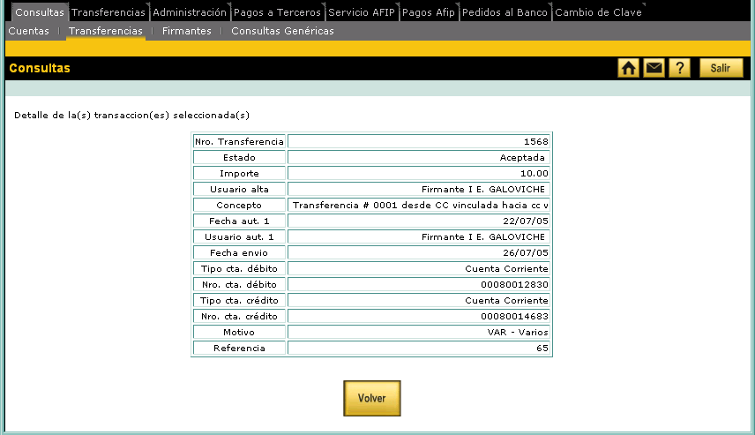

Firmantes.

Permite al Usuario del cliente acceder a la información sobre la calificación asignada a cada firmante y el esquema de firmas definido por el cliente para cada una de las cuentas.

Como se aprecia en la siguiente imagen, el Usuario accede al seleccionar con el mouse la pestaña indicada con “Consultas” (1) y luego la pestaña indicada con “Firmantes” (2).

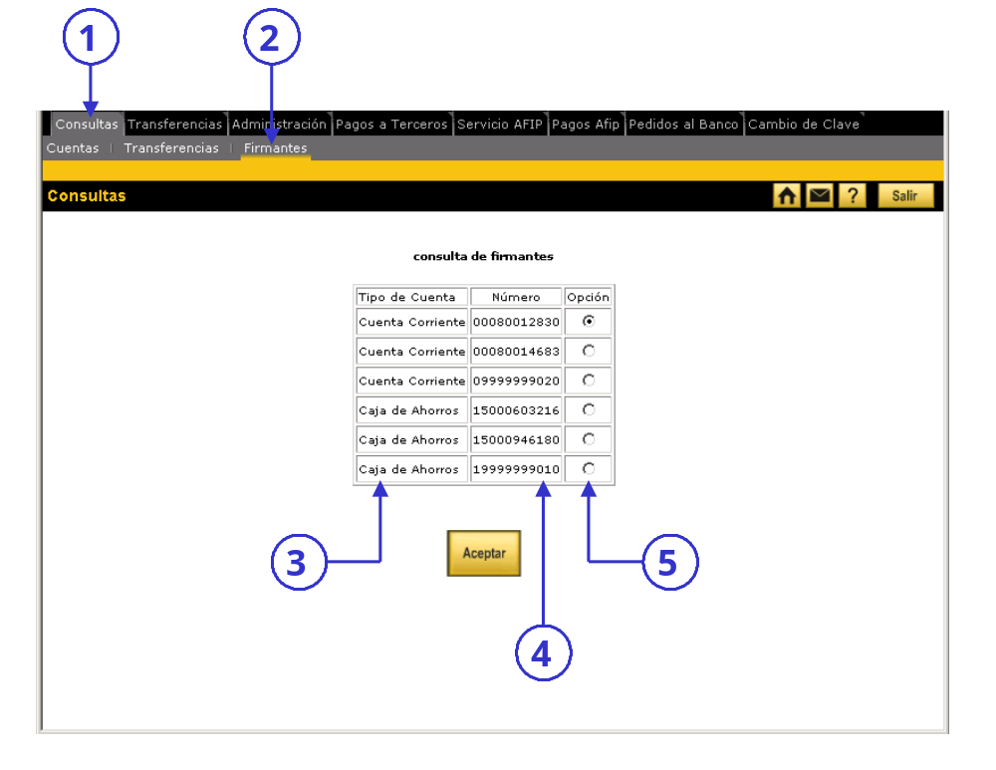

Como respuesta a la mencionada selección, la aplicación responde con la información dispuesta en una grilla donde se detalla el “Tipo de Cuenta” (3), el “Número de Cuenta” (4) y la columna “Opción” (5) donde el Usuario selecciona la Cuenta sobre la que desea efectuar la consulta.

Como resultado de la consulta la aplicación muestra la información como se muestra a continuación.

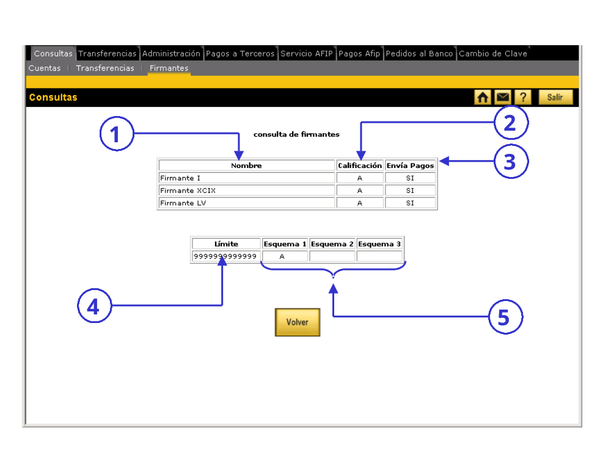
La aplicación muestra en una grilla el detalle de los firmantes y en otra mas abajo, el esquema de firmas correspondiente a la cuenta.

Detalle de los Firmantes

- En la columna “Nombre” (1), se muestra el nombre del firmante asociado a la cuenta.
- En la columna “Calificación” (2), se muestra la calificación asignada al firmante.
- En la columna “Envía Pagos” (3), se muestra la situación del firmante respecto a la habilitación de enviar pagos en forma On Line.

Esquema de Firmas

En la columna “Límite” (4), se muestran los distintos importes hasta los cuales se aplica el esquema de firmas definido en las columnas contiguas. Los importes corresponden a límites superiores, siendo los inferiores los inmediatos anteriores o cero (0) para el primero.

En el caso del ejemplo se interpreta que el cliente no define restricciones sobre los montos, desde 0 hasta 9.999.999.999,99.

En las columnas “Esquema 1”, “Esquema 2” y “Esquema 3” (5), se muestra el esquema de firmas que debe cumplir cada transacción cuyo importe se ubique dentro del rango del Límite.

- Esquema 1 se utiliza para firmas individuales.
- Esquema 2 se utiliza para firmas conjuntas de 2 firmantes.
- Esquema 3 se utiliza para firmas conjuntas de 3 firmantes.

Consultas Genéricas.

Permite al Usuario del cliente que tiene el permiso para acceder a consultas genéricas (atributo consultas genéricas) acceder a la información sobre operaciones o información general enviada por la Entidad.

Los servicios son los tipos de consulta que puede realizar el cliente de la Entidad (por ejemplo: deudas publicadas, impuestos, compras, cheques, valores, impuestos retenidos, cheques rechazados, historial de transferencias, etc).

Las consultas que los usuarios tienen disponibles, dependen de la información que quiera mostrar al cliente la Entidad.

Como se aprecia en la siguiente imagen, el Usuario accede al seleccionar con el mouse la pestaña indicada con “Consultas” (1) y luego la pestaña indicada con “Consultas Genéricas” (2).

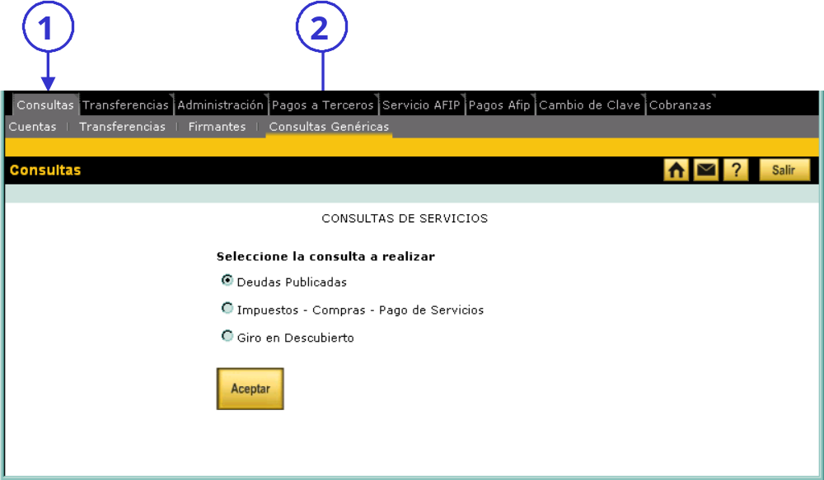
Para acceder a una determinada consulta, seleccionar la consulta deseada y presionar “Aceptar”. A continuación la aplicación muestran los filtros disponibles para la consulta seleccionada.

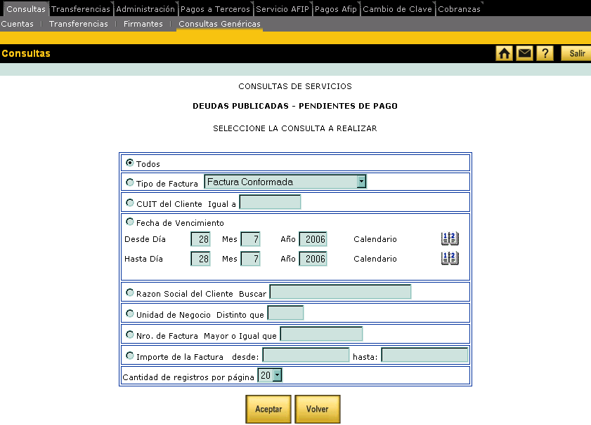
Los filtros dependen de la consulta seleccionada y pueden ser:

- Tipo y Nro. de Cuenta: Permite seleccionar la cuenta sobre la cual decide realizar la consulta. Estas cuentas son las adheridas a Banca Electrónicas para la Empresas, por ejemplo:

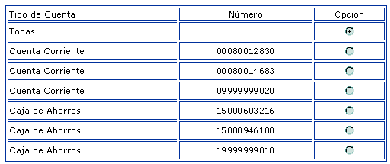
- Mayor que / Mayor o igual que / Menor que / Menor o igual que el valor indicado por el usuario, por ejemplo:

- Buscar: Permite buscar los valores de un campo que tengan una parte del texto igual al valor ingresado. Ej, ingresando la palabra “Municipalidad”, mostrará los valores “Municipalidad de LP”, “Municipalidad de Quilmes”, etc.

- Igual a: permite buscar los valores de un campo que sean iguales en su totalidad al valor ingresado, por ejemplo:

- Distinto que: permite buscar todos los valores de un campo que sean distintos al valor ingresado, por ejemplo:

- Lista de elementos: permite seleccionar un valor de una lista predeterminada, por ejemplo:

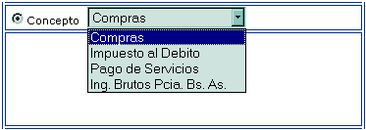
- Búsqueda acotada de fecha o importe, Desde / Hasta: esta opción permite al Usuario filtrar fechas o importes que se encuentren dentro del rango de valores indicado, por ejemplo:
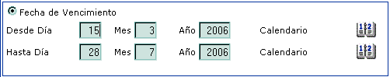

Se puede seleccionar únicamente un filtro, excepto si se cuenta con el filtro Tipo y Nro. de Cuenta, en cuyo caso se puede seleccionar otro filtro además del Tipo y Nro. de Cuenta.

Una vez seleccionado el filtro deseado, presionar “Aceptar”. La aplicación muestra el resultado de la consulta de la siguiente manera:

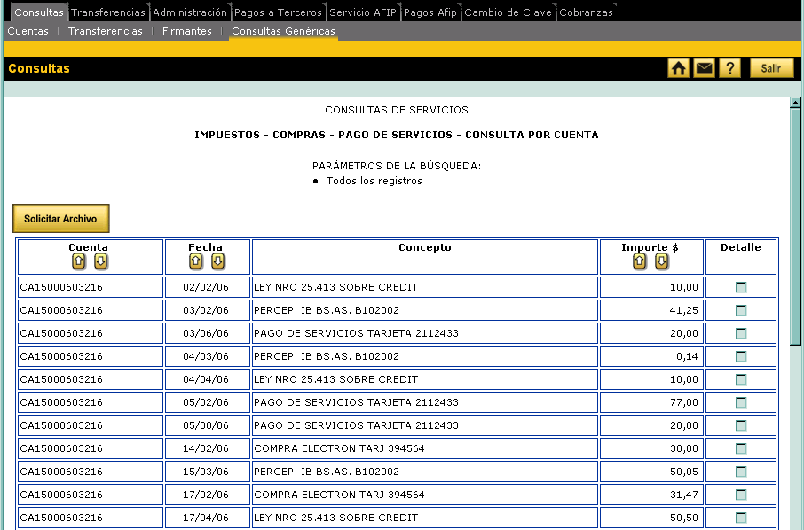
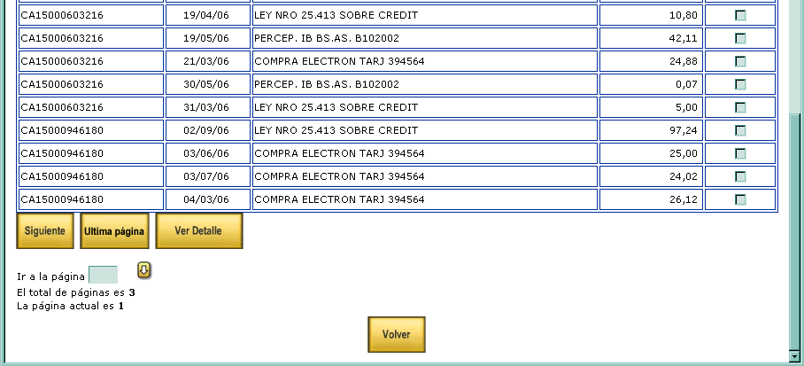
Permite ir a una página determinada del resultado de la consulta.
Permite solicitar bajar a un archivo de Excel el resultado de la consulta.
Permite ordenar el resultado de la consulta.
Permite ver los archivos que se solicitaron bajar.

Ver detalle
En la columna “Detalle”, el usuario tiene la posibilidad de seleccionar los registos , y acceder a un detalle del mismo accionando con el mouse el botón indicado con “Ver Detalle”.

A continuación se ofrece un ejemplo que muestra el detalle de un registro de la consulta:

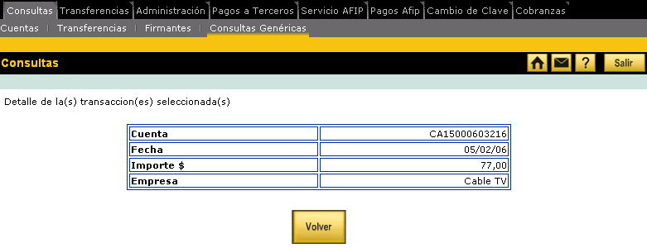

Bajar la consulta a un Archivo

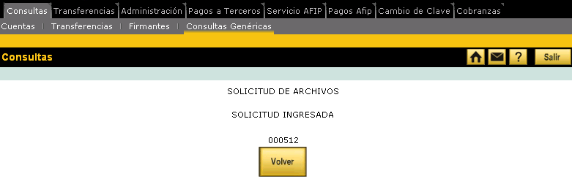
Mediante el botón  el usuario puede solicitar que el resultado de la consulta se baje a un archivo de Excel. Luego de hacer clic en el botón “Solicitar Archivo”, la aplicación muestra el número de solicitud que se le asigna al archivo en el Buzón de Archivos.

Una vez solicitado el archivo del resultado de la consulta, el sistema procesa la solicitud y la envía al buzón de archivos. Haciendo clic en el icono se puede ver el estado de los archivos solicitados.

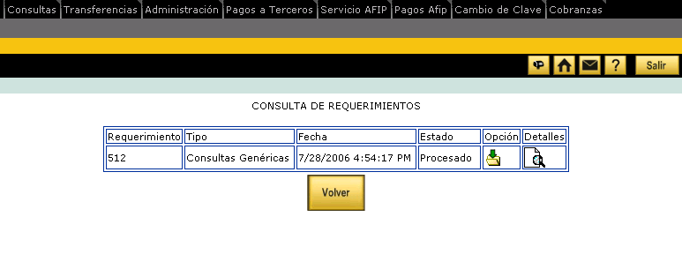
Una vez que la solicitud del archivo queda en el estado “Procesado”, haciendo clic en el ícono el usuario puede bajar el archivo a su PC.
Permite bajar el archivo
Permite ver el detalle de la consulta realizada

